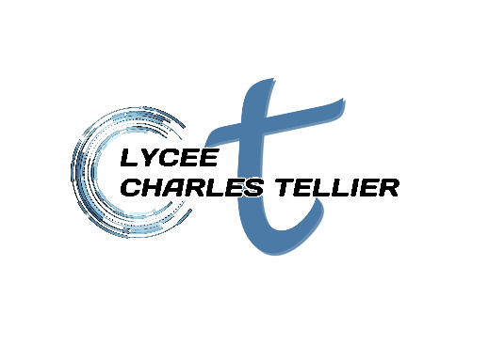

LYCEE CHARLES TELLIER
CONDE EN NORMANDIE

AUTORISATION PARENTALE POUR LE DROIT A L’IMAGE

Je soussigné(e), …………………………………………………..……….. responsable légal(e) de l’élève ……………………………...…………………………, en classe de ……………………

□ autorise le lycée
□ n’autorise pas le lycée

à prendre, diffuser et exploiter des photographies, des vidéos et des enregistrements sonores dans le cadre d’informations et de communications relatives aux activités organisées par l’établissement et les enseignants, au cours de l’année scolaire 2021 / 2022.
La publication pourra se faire sous la forme d’un support papier ou sous une forme numérique dans le cadre du site internet ou du compte Twitter du lycée.

Fait à …………………..……, le ……………….…..
(ajouter la mention manuscrite « lu et approuvé »)

Signature du responsable légal ou de l’élève s’il est majeur :

